内蒙古农业大学计算机与信息工程学院实习日报

序号 | 学号 | 姓名 | 班级 | 日报日期 | 实习教师 | 成绩
15 | 2023112101600 | 李雨欣 | 23软三 | 2026.9.18
（日报不需手写，电子版即可，每日发给班长，统一提交实习教师给分）
- 实习方案（团队分工，开发方法，使用框架，方案的可持续性，）
今天的主要任务是：全站 UI 设计系统搭建及手机端真机兼容性修复。涉及新建设计系统工具类、首页/识花/训练/聊天/知识库全部页面的样式重写，以及识花历史、训练进度两个核心功能的手机端适配问题排查与修复。
开发方法： 先完成 UI 设计系统和全站重构，再通过手机真机调试逐一排查功能兼容性问题并修复。每项改动独立提交，便于回溯。
使用框架：
后端：Python + FastAPI
前端：微信小程序原生框架，自建 CSS 设计系统（Design Tokens + 工具类）
版本管理：Git + GitHub，Conventional Commits 规范
方案可持续性： 设计系统工具类（utilities.wxss）全局复用，后续新增页面只需组合已有样式类，无需重复编写。手机端兼容性问题的解决方案（压缩缩略图、HTTP 轮询兜底）可作为项目规范沉淀。

- 实习内容（截图、程序、项目管理方法等）
1. 全站 UI 设计系统搭建及页面重构 → utilities.wxss、app.wxss、app.json
新建 303 行设计系统工具类（utilities.wxss）：卡片组件、按钮组件（主按钮/强调/幽灵/小按钮/禁用态）、文字排版（标题/正文/说明/上划线）、表单元素、布局工具（flex 居中/两端对齐/纵向/间距）、分割线、标签/徽章、空状态、骨架屏加载态、头像组件
全局样式重写：字体 PingFang SC、背景色 #F4F9F0、全局过渡动画、图片防溢出
主题色统一为绿色系：Tab 栏选中色 #2D7A4F、导航栏背景 #F4F9F0

2. 首页完整重写 → home.wxml、home.wxss、home.js
顶部渐变横幅（🌿装饰元素、标题、统计药丸标签）
可识别品种标签流式展示（从 stats 接口获取 classNames）
功能卡片图标化（📷🧠📖💬 + 渐变背景），从 grid 布局改为 flex 布局解决手机端错乱
底部装饰语

3. 识花页面手机端兼容修复 → classify.js、classify.wxml、classify.wxss
识别历史图片失效问题：手机端临时文件被系统清理导致历史图片全部失效。新增 makeHistoryThumb() 方法，识别成功后通过 wx.compressImage 压缩图片（quality=30）并保存到 USER_DATA_PATH 持久化目录，历史记录同时保存 imagePath 和 thumbPath
makeHistoryThumb(srcPath, callback) {
wx.compressImage({
src: srcPath,
quality: 30,
success: (res) => {
const thumbName = `thumb_${Date.now()}.jpg`
const thumbPath = `${USER_DATA_PATH}/${thumbName}`
try {
fs.copyFileSync(res.tempFilePath, thumbPath)
callback(thumbPath)
} catch (e) {
console.error('保存缩略图失败:', e)
callback(srcPath)
}
},
fail: () => callback(srcPath)
})
},

this.makeHistoryThumb(imagePath, (thumbPath) => {
this.saveHistory({
name: raw.top1,
confidence: finalResult.confidenceText,
time: new Date().toLocaleString(),
imagePath: imagePath,
thumbPath: thumbPath,
top5: finalResult.top5 || []
})
})
scroll-view 手机端不滚动：识别结果弹窗和历史列表中的 scroll-view 替换为普通 view + overflow-y: auto + -webkit-overflow-scrolling: touch，历史列表改为 overflow: hidden 全展示
图片加载失败处理：新增 onThumbError、onResultImageError、onDetailImageError 三个错误回调，图片路径失效时清空并显示 📷 占位符，不影响页面正常展示
/**
* 结果弹窗图片加载失败时，清空 imagePath 显示占位符
*/
onResultImageError() {
if (this.data.result) {
this.setData({ 'result.imagePath': '' })
}
},

/**
* 详情弹窗图片加载失败时，尝试用缩略图，都没有则显示占位
*/
onDetailImageError() {
const item = this.data.selectedItem
if (!item) return
// 如果当前用的是 imagePath 且有 thumbPath，降级到缩略图
if (item.imagePath && item.thumbPath) {
this.setData({ 'selectedItem.imagePath': '' })
} else {
// 两者都失效，清空让 wx:else 占位生效
this.setData({ 'selectedItem.imagePath': '', 'selectedItem.thumbPath': '' })
}
},
历史超限清理：保存历史超过 20 条时清理被移除条目的缩略图文件，防止 USER_DATA_PATH 堆积
saveHistory(item) {
let history = wx.getStorageSync('classifyHistory') || []
history.unshift(item)
if (history.length > 20) {
// 清理超出条目的缩略图文件，防止 USER_DATA_PATH 堆积
const removed = history.splice(20)
removed.forEach(h => {
if (h.thumbPath && h.thumbPath !== h.imagePath) {
try { fs.unlink({ filePath: h.thumbPath }) } catch(e) {}
}
})
}
try {
wx.setStorageSync('classifyHistory', history)
} catch (e) {
console.error('保存识别历史失败:', e)
}
this.setData({ history })
},

4. 训练页面手机端兼容修复 → train.js
WebSocket onMessage 解析 bug：JSON.parse(res.data) 改为 JSON.parse(raw)，手机端二进制帧经 uft8ArrayToString 处理后存入 raw，但解析时仍用原 res.data 导致失败
connectSocket 增加 success/fail 回调，绑定回调时使用同一 ws 对象，避免手机端丢失 onMessage
新增 HTTP 轮询兜底：每 2 秒请求 GET /api/train/status，训练结束时自动停止并震动提醒
训练完成/失败后延迟 5 秒自动重置为"等待训练"状态

5. 后端配合改动
classify.py：stats 接口新增返回 class_names 品种名称列表
classify_service.py：finetune() 新增 epoch_callback 参数，每轮训练完成时回调通知
train_service.py：新增 current_epoch/total_epochs 追踪训练进度，通过 WebSocket 广播轮次信息

6. 运行截图
首页界面：
可显示当前已经训练过的品种，并显示在首页
可以快捷跳转到其他功能
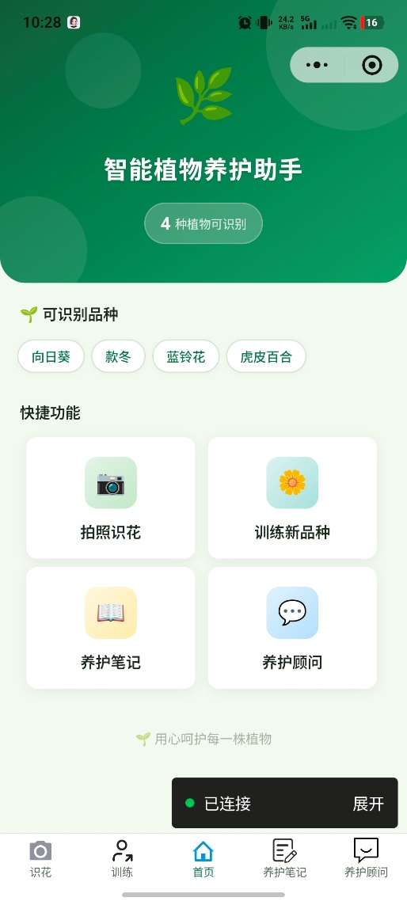
识花界面：
可以选择拍摄和从手机相册选择
弹窗显示识别结果，如果没识别出来会显示未知类型
可以查看历史识别列表和记录，以下侧抽屉的形式展现
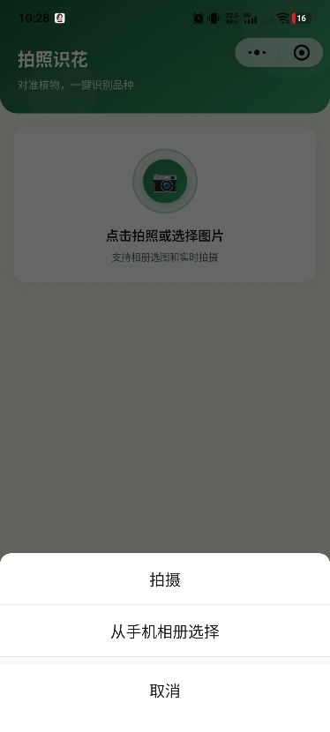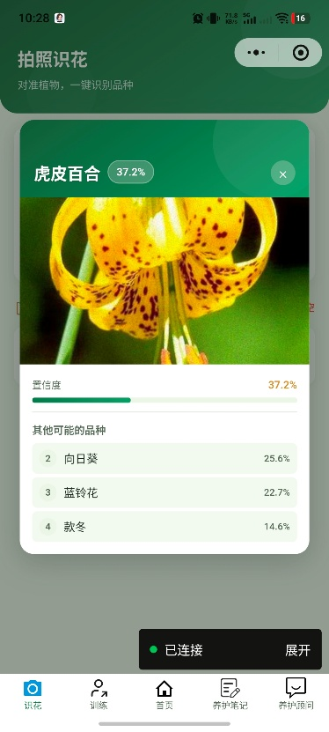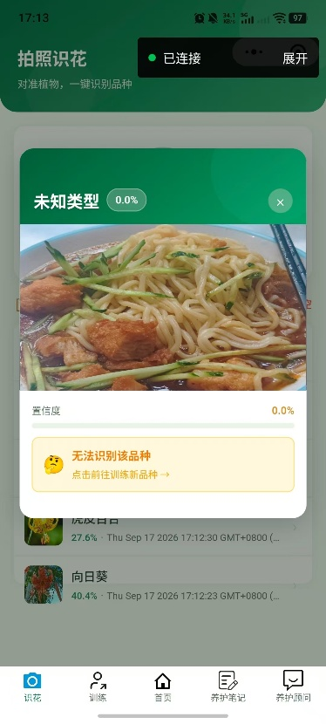
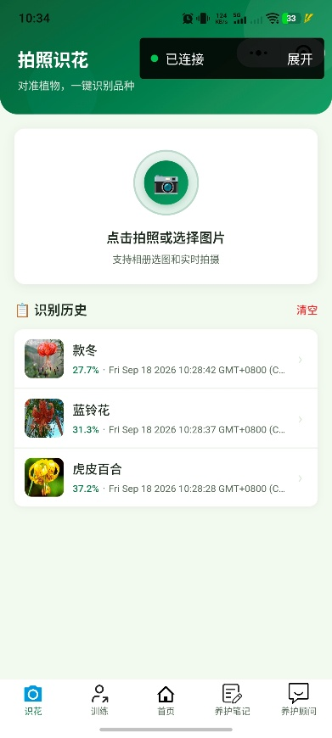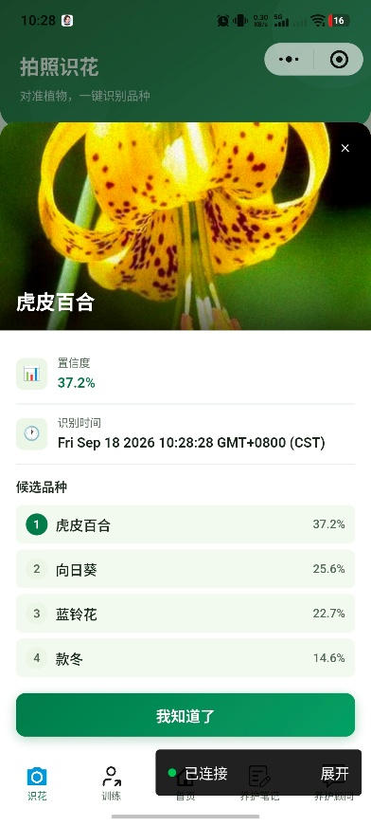
训练界面：
可以相册选择图片，并填入分类名称，可选择是否重新训练
会显示请求训练成功，并实时显示训练进度，训练过程中可停止
可清除已选择照片，会二次提醒
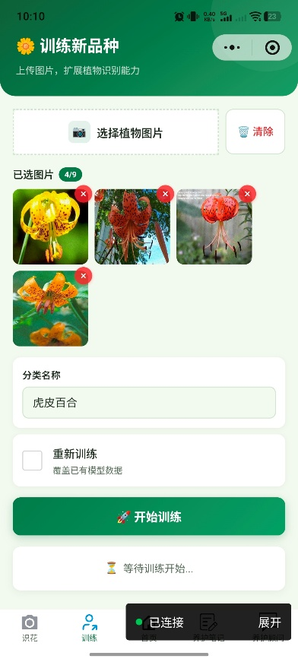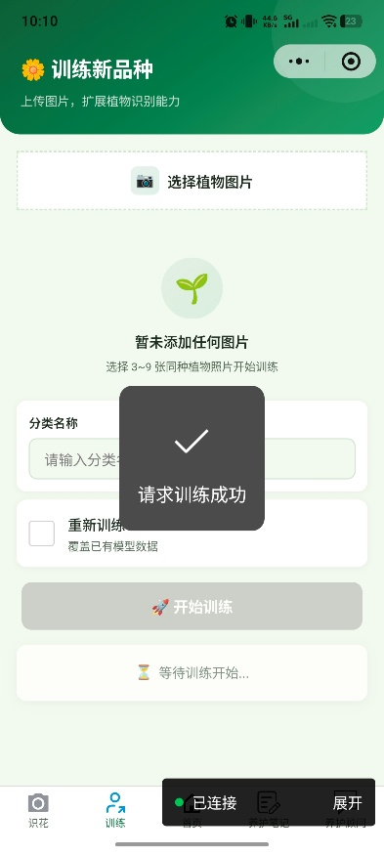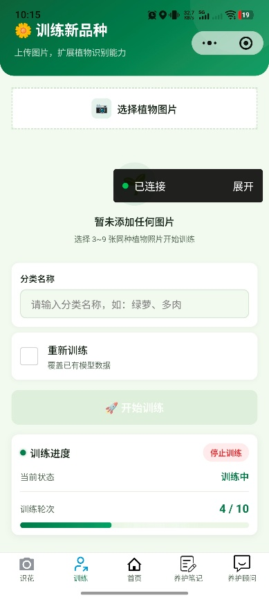
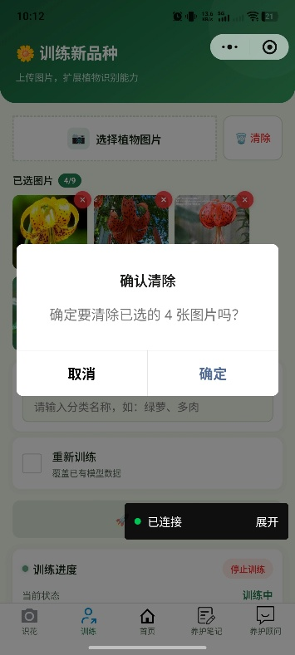
养护笔记界面：
可以新上传养护文档，支持PDF、DOCX、TXT
可以查看当前已经上传的文件列表，可以预览文件内容
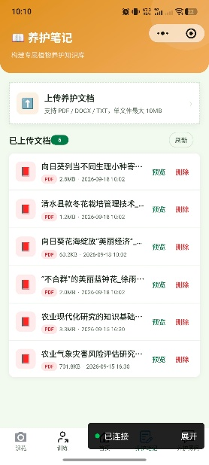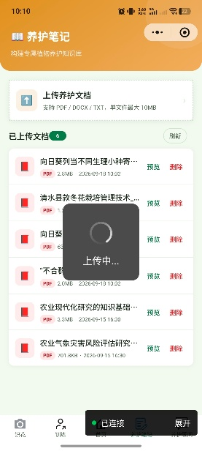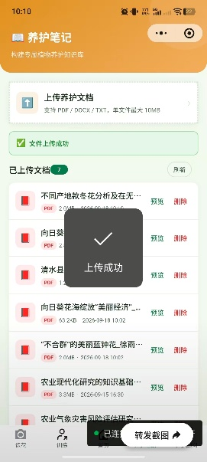

养护顾问界面：
页面有快捷问题，以供参考，回答问题时会根据知识库的文档进行回答，在回答的过程中，“思考中……”会持续闪烁
回答的结果会附参考文件，可直接点击预览
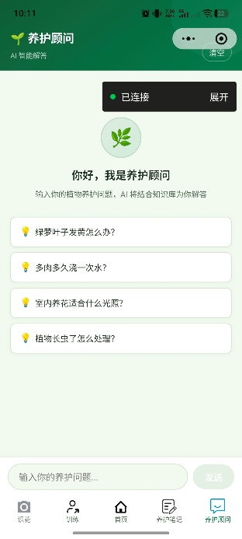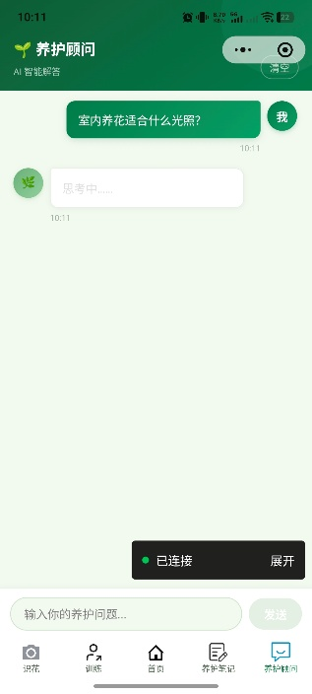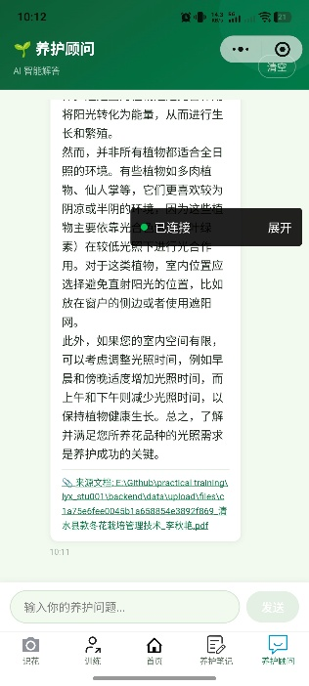
- 收获和心得（遇到的问题，解决问题的方法，使用的测试用例、测试方法等）
问题一：手机端识别历史图片全部失效
电脑端正常但手机端历史图片全不显示。排查发现 wx.chooseMedia 返回的 tempFilePath 是临时路径，小程序退出后被系统清理，下次打开时图片就不存在了。
通过 wx.compressImage 将图片压缩后复制到 wx.env.USER_DATA_PATH 持久化目录，历史记录同时保存原始路径和缩略图路径，缩略图失效时显示占位符。

问题二：scroll-view 在手机端不滚动
识别结果弹窗和历史列表使用 scroll-view 设置了 scroll-y="true"，电脑端正常但手机端无法滚动。改为普通 view + overflow-y: auto + -webkit-overflow-scrolling: touch 后解决。历史列表最终改为 overflow: hidden 不限制高度，全部展示。

问题三：手机端训练进度收不到 WebSocket 推送
电脑端真机调试正常，手机端一直显示"等待训练"。排查发现两个问题：一是 onMessage 中 JSON.parse(res.data) 应为 JSON.parse(raw)，手机端二进制帧处理后结果在 raw 中但解析时用了原始数据；二是手机端 WebSocket 连接建立和回调绑定存在时序问题，可能导致首条消息丢失。修复解析 bug 后，额外增加 HTTP 轮询兜底（每 2 秒拉取一次状态），确保手机端也能获取训练进度。

问题四：首页功能卡片手机端布局错乱
使用 CSS Grid 布局的功能卡片在手机端显示为一列或溢出。改为 Flex 布局，外层卡片宽度 50%，内层 .feature-card-inner 宽度 85% 居中，hover-class 移到内层解决按压效果和点击区域问题。

问题五：训练完成后状态一直停留在"完成"
训练完成后页面一直显示"完成"状态，用户不知道可以开始下一次训练。增加延迟 5 秒自动重置为"等待训练"状态的逻辑，stopPolling 中同步清理重置定时器防止页面卸载后仍执行。

测试方法
- 手机真机调试： 全部功能在手机端逐一验证，对比电脑端行为差异
- 训练进度测试： 手机端发起训练→观察进度是否实时更新→训练完成后检查是否自动重置
- 布局兼容测试： 首页功能卡片、识别结果弹窗、历史列表在不同尺寸手机上检查布局

- 开发文档（开发文档：需求规格文档、概要设计文档、详细设计文档、编码文档、测试报告等）
1. 需求规格文档
F-01 设计系统： 建立基于 Design Tokens 的 CSS 工具类系统，全局复用卡片、按钮、文字、布局等组件样式。
F-02 首页重构： 渐变横幅、统计展示、品种标签、图标化功能卡片、装饰性底部。
F-03 识花历史手机端适配： 历史图片持久化存储（压缩缩略图）、图片加载失败占位、scroll-view 兼容。
F-04 训练进度手机端适配： WebSocket 解析修复、HTTP 轮询兜底、训练完成自动重置。

2. 概要设计文档
设计系统架构： styles/utilities.wxss 定义工具类 → app.wxss 全局导入 → 各页面 wxss 组合使用。颜色体系：主色 #2D7A4F、背景 #F4F9F0、文字 #1E2B1E、辅色 #D4943A。
识花历史存储方案： 识别成功 → wx.compressImage 压缩（quality=30）→ 复制到 USER_DATA_PATH → 历史记录保存 imagePath + thumbPath → 列表优先显示 thumbPath → 加载失败时显示占位符 → 超限清理旧缩略图文件。
训练状态获取双通道： 主通道 WebSocket 推送 + 兜底通道 HTTP 轮询（2 秒间隔），训练结束自动停止轮询并延迟重置状态。

